ШАГ 1 Установите клиентское приложение OpenVPN для (Windows)
Скачайте и запустите установочный файл https://openvpn.net/community-downloads/
1) Скачайте
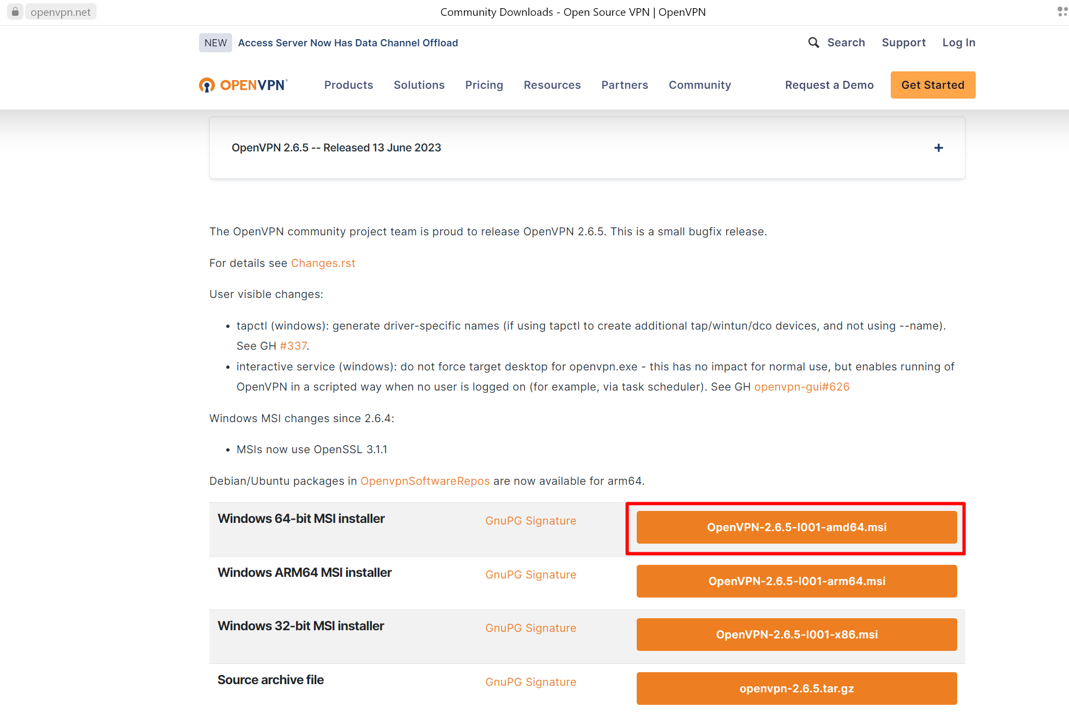
2) Установите
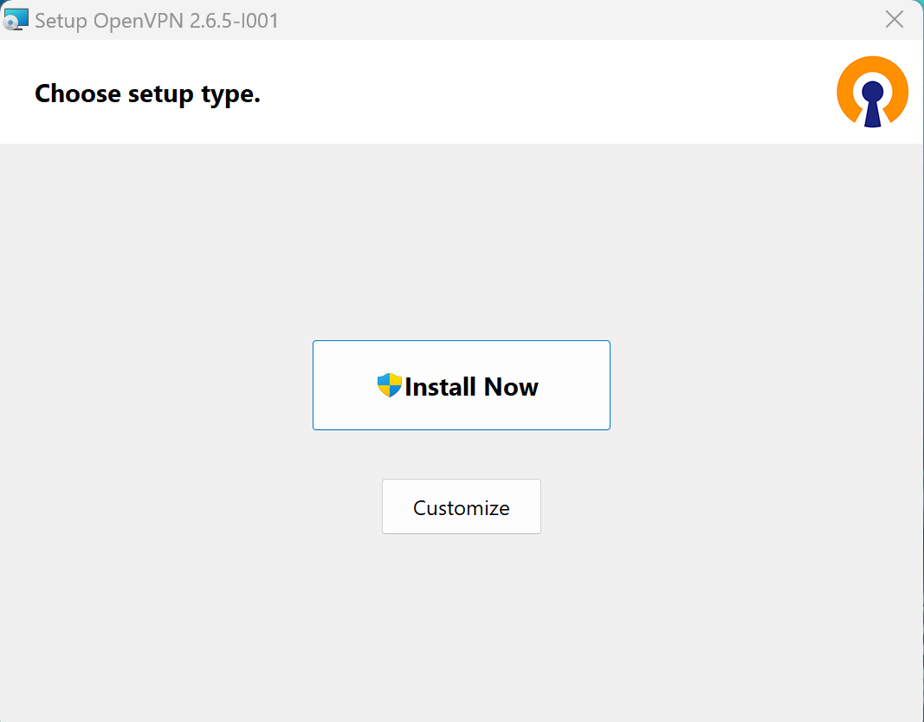
ШАГ 2 Скачайте и загрузите файл конфигурации подключения OpenVPN (файл. Ovpn)
Получите от системного администратора файл конфигурации сonfig.ovpn
Скопируйте файл в папку C:\Program Files\OpenVPN\config

ШАГ 3 Подключение к VPN.
Откройте Трей (нижняя часть экрана возле часов) щелкните правой кнопкой мыши по иконке OpenVPN GUI и нажмите “Подключиться”.
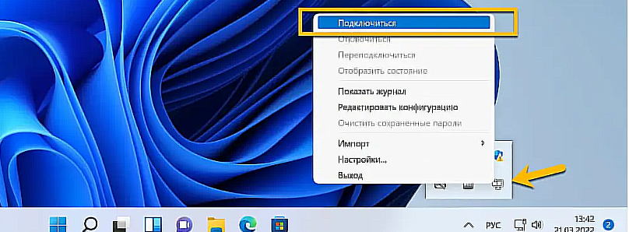
Запуститься VPN подключение. Статус подключения будет отображаться на экране.
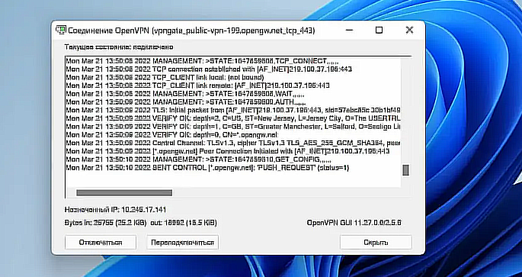
Если VPN подключение успешно установлено, то появится всплывающее сообщение
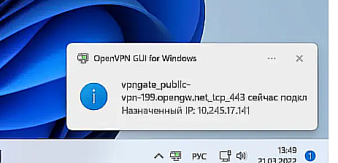

Поздравляем! Можно приступать к работе!

